**任务 6：文本编辑器 vim(3)**

**完成下列操作，并将操作截图置于 WORD 文件中，文件命名：任务 6-学号-姓名.docx”**

**中，并上传“超星”平台**

**一、多文件与多窗口编辑**

**自修电子书：“鸟哥的 Linux 私房菜基础篇第四版”第 9 章-vim 程序编辑器，第 9.3.1**

**节和 9.3.2 节**。

1. 在当前用户家目录下创建目录 vimtest3

2. 将素材 ex6_sample.txt 复制到 vimtest3 目录下 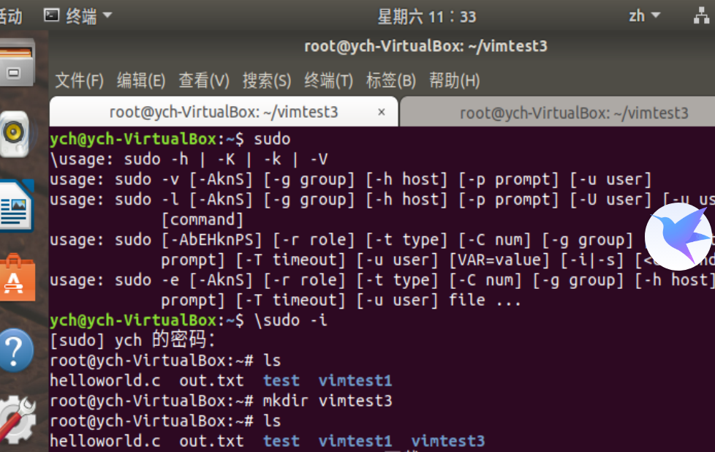

3. 编辑多文件

● vim ex6_sample.txt result1.txt

● 将 ex6_sample.txt 文件中字符串 deb 开头的所有行复制到新文件

result1.txt 中 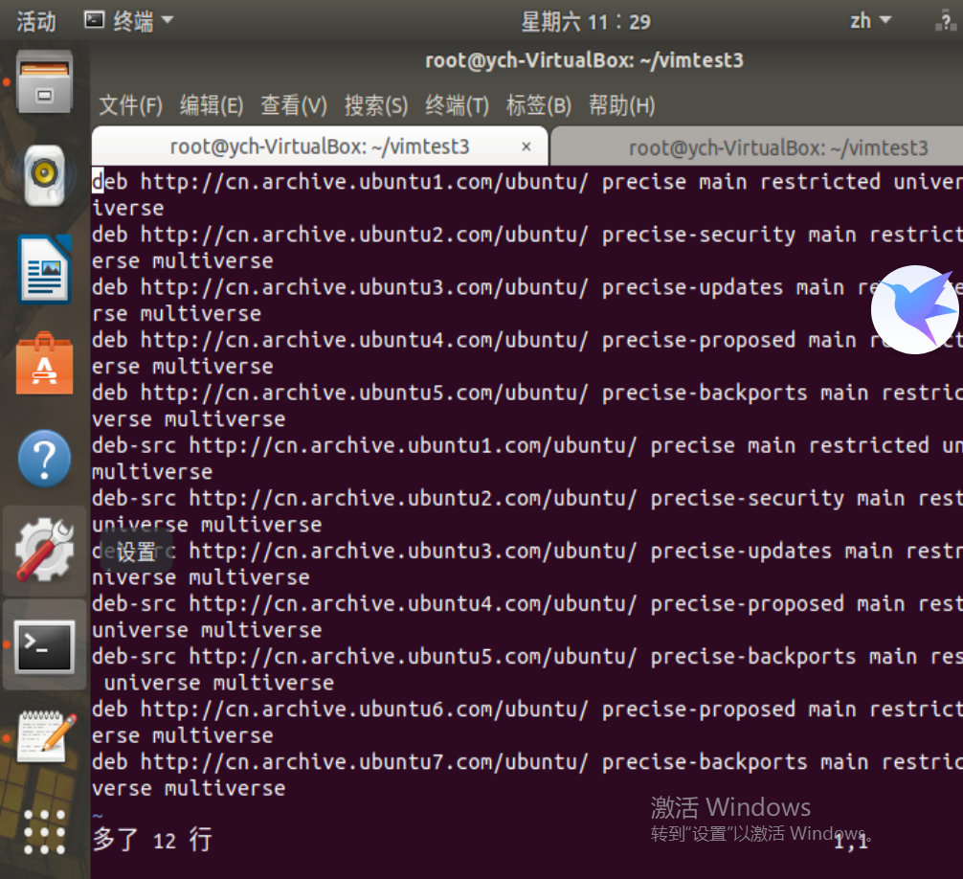

**参考命令：**

:n

#切换下一个文件

:N

#切换上一个文件

:file

#显示当前编辑的文件

:files

#显示所有编辑的文件

4. 多窗口同时编辑两个程序

● 任务：编写一个 C 程序，从键盘读取一个数字，加 1 后输出。（test1.c）

● 任务：编写一个 C 程序，从键盘读取一个数字，减 1 后输出。(test2.c) 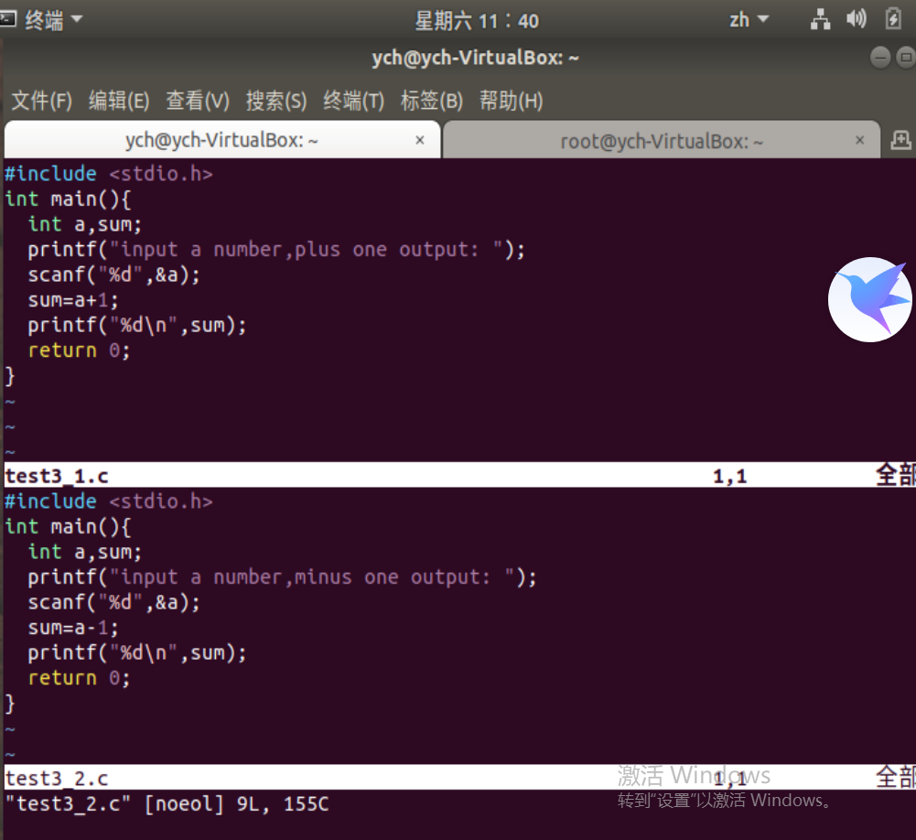

5. 块操作

● 打开 ex6_sample.txt 文件

● 用 sp 命令再开一个窗口，文件命名为 result2.txt 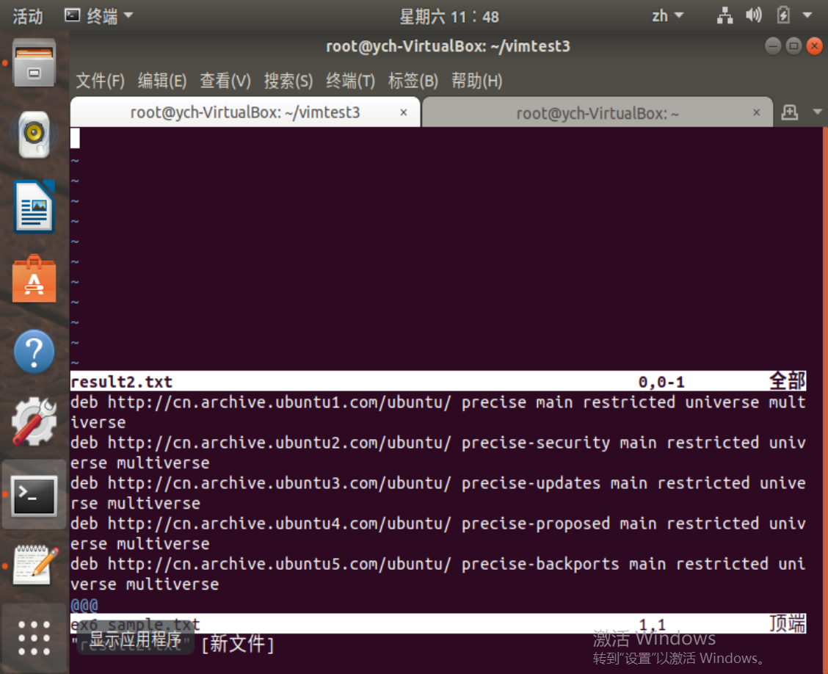

● 将 ex6_sample.txt 中所有 deb-src 开头的行复制到 result2.txt 中 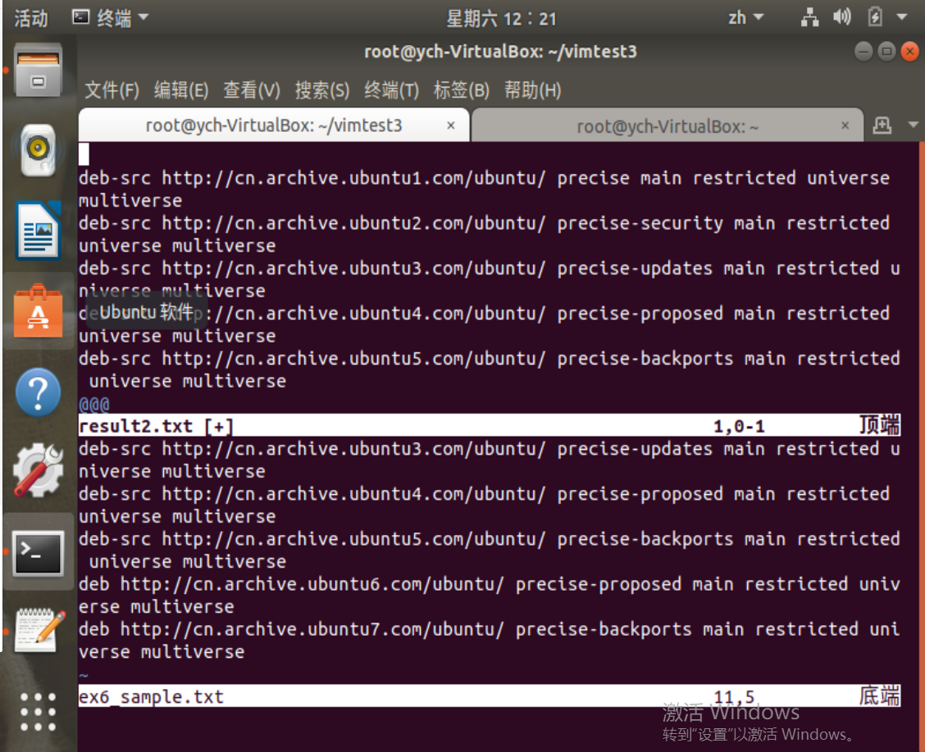

● 将 ex6_sample.txt 中的网址(http 开头)复制到 restlt2.txt 中 